Information om upphandling och inköp

Aktuellt
Molekylärbiologiska produkter (UA 2018/48-71)
Det är fortsatt stillestånd i upphandlingen av molekylärbiologiska produkter. Förvaltningsrätten meddelade sin dom 2018-04-04 där domstolen avvisade LabLife Nordic AB:s överklagande. Företaget har därefter begärt prövningstillstånd i Kammarrätten. Universitetet kan därför inte teckna ramavtal med aktuella leverantörer.

Det innebär att universitetet fortfarande är avtalslös t när det gäller molekylärbiologiska produkter. Mer information kommer så fort vi fått ett besked angående eventuellt prövningstillståndet i Kammarrätten.

Ansvarig upphandlare: Marie Edberg, marie.edberg@uadm.uu.se.

Universitetets resebyrå
Lingmerths Resebyrå AB, universitetets leverantör av resebyråtjänster, bytte för en tid sedan dataserver vilket innebar att universitetets alla reseprofiler flyttades över till den nya servern. All personal på universitetet fick ett mail från resebyrån och uppmanades att uppdatera sina uppgifter i sin reseprofil.

Efter flytten till den nya dataserver har saker och ting inte fungerat optimalt, vilket tvingat fram en ny flytt som ger resesupporten fler möjlighet att hjälpa universitetets personal att bl.a. ändra användarnamn i reseprofilerna.

Information när och hur flytt nr 2 kommer att genomföras kommer läggas ut på MP.

Frågor om flytten besvaras av
camilla.faber@uadm.uu.se eller
marie.engegard@uadm.uu.se.

Ny avtalsdatabas
Under maj-juni i år kommer universitetets avtalsdatabas byta utseende. Detta sker till följd av att universitetet byter leverantör efter en genomförd upphandling. Det nya systemet med bl.a. avtalsdatabasen heter Kommers.

Avtalsdatabasen kommer ni att finna på samma sätt som tidigare med samma uppgifter, men den kommer att se annorlunda ut än tidigare.

Bytet av leverantör innebär också att upphandlingsenheten byter upphandlingsstödssystem.

Frågor om förändringar i avtalsdatabasen ställs till roger.ahrberg@uadm.uu.se eller liz.illerbrand@uadm.uu.se.

Allmänna frågor avtalsdatabasen ställs till upphandling@uu.se.

Lämna synpunkter på universitetets ramavtalsleverantörer
Uppsala universitet köper in varor och tjänster för mycket stora belopp varje år. En stor del av dessa inköp görs som avrop på ramavtal. Institutioner/motsvarande har tillsammans med enheten för upphandling och inköp ansvar för att följa upp hur universitetets leverantörer följer upphandlade ramavtal. Det kan bl.a. röra sig om uppföljning av att
- korrekta priser fakturerats
- avtalade leveranstider hålls
- rätt vara/tjänst levererats
- enbart avtalade avgifter fakturerats

Informationen som enheten får in från institutioner/motsvarande är viktig. Informationen används som ett underlag för leverantörsdialoger och för framtida upphandlingar.

Enheten för upphandling och inköp ansvarar för att samordna uppföljningen av ramavtalen. En viktig del av uppföljningsarbetet består av att ta in underlag i form av synpunkter och erfarenheter från institutioner/motsvarande.

Vi ser därför gärna att ni lämnar era uppföljningar/synpunkter på universitetets leverantörer genom att fylla i den här enkäten i KURT. Enheten vill ha in konstruktiva synpunkter, såväl positiva som negativa, som kan utgöra underlag för vår uppföljning av universitets leverantörer. I ett första skede kommer enkäten finnas tillgänglig under 2018. Därefter kan funktionen, beroende på utfall, komma att permanentas.

Nya och förlängda ramavtal
Ramavtal IT konsulter (UA 2018/20-22)
Den 26 mars började nya ramavtal för IT-konsulttjänster att gälla. Avtalen gäller i två år med möjlighet till upp till ytterligare två års förlängning.

Avtal är tecknat med tre leverantörer, ATEA, eWork och ÅF Technology. Avtalen låter oss avropa IT-konsulter inom alla kompetensområden som universitetets verksamheter har behov av, för såväl längre uppdrag som korta akutinsatser.

Enheten IT-staben vid IT-avdelningen samordnar alla avrop av konsulter från avtalen. Den som behöver IT-konsult skickar ett mejl om detta till servicedesk@uu.se och blir sedan kontaktad för den vidare processen.

Urvalet av konsult sker baserat på kriterierna kompetens, tillgänglighet, vår erfarenhet av konsulten och pris.

Frågor om själva upphandlingen eller om de upphandlade avtalen besvaras av upphandlare Marcus Phersson, marcus.phersson@uadm.uu.se eller IT-strateg Håkan Wenngren, hakan.wenngren@uadm.uu.se.

Ansvarig upphandlare: Marcus Phersson, marcus.phersson@uadm.uu.se.

Ramavtal IT utbildningar (UA 2018/30-31)
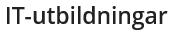
Ramavtal för IT-utbildningar har tecknats med 3 leverantörer.

För avancerade IT-utbildningar har avtal tecknats med Addskills Cornerstone Group AB och Lexicon (Uppsala Företagsutbildning AB).

Då det gäller användarutbildningar (Word, Excel och Powerpoint etc.) har avtal tecknats med Office IT-Partner Utbildning Sverige AB (fd. QD utbildning)

Beställningar av avancerade IT-utbildningar i leverantörens ordinarie utbildningskatalog sker genom avrop och tillämpning av villkoren i ramavtalet, beställaren väljer den avtalsleverantör som bäst kan tillgodose beställarens behov vid avropstillfället med hjälp av särskilda fördelningsnycklar som framgår av avtalet.

Beställning/bokning av schemalagda användarutbildningar kan det göras direkt via leverantörens webbportal, http://www.officeitpartnerutbildning.se/uppsalauniversitet.

Då det gäller specialanpassade kurser kontakta Staffan Emrén, staffan.emren@uadm.uu.se.

Ramavtalsperioden är från 2018-04-15 t.o.m. 2020-04-14 med möjlighet att förlänga ramavtalet med ett år i taget dock som längst t.o.m. 2022-04-14.

Ansvarig upphandlare: Marcus Phersson
marcus.phersson@uadm.uu.se.

Ramavtal GIS
Ramavtal för Geografiska informations system, GIS, har tecknats med 2 leverantörer, T-kartor och Esri AB.

Ramavtalen omfatta leverantörernas hela utbud av programvaror inom GIS.

Beställningar/avrop från ramavtalen sker utifrån objektiva kriterier som är angivna i respektive avtal.

Ramavtalsperioden är från 2018-04-01 t.o.m. 2020-03-31 med möjlighet att förlänga ramavtalet med ett år i taget dock som längst t.o.m. 2022-03-31.

Ansvarig upphandlare: Marcus Phersson
marcus.phersson@uadm.uu.se.

Licensförsörjning - Microsoftlicenser
Inom ramen för ramavtalet för licensförsörjning, har licensavtalet för Microsoft förlängts till 2019-09-30.

Bussresor med förare (UA 2018/33-43)
Ramavtal för buss med förare har tecknats med 11 leverantörer och omfattar Uppsala och campus Gotland, med avtalsstart 2018-06-01.
Receptionister och administratör ges behörighet att beställas på avtalet och information är planerad till mitten av maj.

Ansvarig upphandlare: Camilla Faber
camilla.faber@uadm.uu.se.

Översättningstjänster (UA 2018/80-84)
Ramavtal är tecknat med fem(5) stycken leverantörer inom fem (5) olika ämnesområden, dvs Bibliotek, ekonomi, IT, administration & juridik och kommunikation.

Leverantörer är AAR Translator AB, Språkservice i Umeå AB, Semantix Eqvator AB, Språkverkstan Clare James AB samt ToEnglish Pty Ltd.

Beställningsrutiner m.m. finns att läsa på MP
https://mp.uu.se/web/nyheter/-/nytt-avtal-om-oversattningstjanster.

OBS!! Det pågår ett arbete att upphandla även språkgranskningstjänster, fram tills detta avtal är tecknat är universitetet avtalslös vad gäller språkgranskning.

Lokalvårdsprodukter (UA 2018/26)
Ramavtal har tecknats med City Papper Städprodukter HÅTE AB.

Ramavtalsperioden är 2018-03-15 t.o.m. 2019-03-14 med möjlighet att förlänga ramavtalet med ett år i taget dock som längst t.o.m. 2022-03-14.

Beställningar görs via Produktwebben.

Ansvarig upphandlare: Monica Söder
Monica.Soder@uadm.uu.se .

Förlängda statliga ramavtal m.m.
Ramavtal som förlängs med 12 månader till och med 2019-09-15 då de upphör att gälla:
- Möbler för arbete och förvaring,
- Möbler för möten och paus
- Arbetsstolar
- Akustik- och skärmsystem
- Hörsalsmöbler
- Skrivtavlor och
- AV-inredning
- Textila mattor

Ramavtal som förlängts till och med 2019-05-31:
- Området IT-utbildning

Universitetets pågående och annonserade ramavtalsupphandlingar
- Budfirmor
- Företagshälsovård
- Hantering och omhändertagande av laboratorieavfall och konventionellt avfall
- Språkgranskningstjänster
- Gym - Tjänstekoncessionsupphandling
- Molekylärbiologi
- Antikroppar och immunologiska kit
- Ramavtal Fönsterputstjänster
- Rekryteringsverktyg
- Kontorsmaterial till universitet
- Blommor
- Mediaförmedlingstjänster
- SPSS
- Licensförsörjningspartner

Vill du vara med och påverka resultatet av universitetets ramavtalsupphandlingar?
Då ska du anmäla dig till att vara med i en referensgrupp!

När ramavtalsupphandlingar ska genomföras är det viktigt att ha referensgrupper med kunniga anställda.

Referensgruppens uppgift är delta i arbetet med att ta fram en kravspecifikation. I kravspecifikationen formuleras de krav som ställs i den aktuella upphandlingen och hur de viktas gentemot varandra. Det är med andra ord till stor del kravspecifikationen som styr hur resultatet av upphandlingen blir.

Alla anställda är välkomna att anmäla sitt intresse för att delta. Genom referensgruppen har du möjlighet att påverka vilka krav som ska ställas i upphandlingen, du deltar också i anbudsutvärderingen. Referensgruppen leds av en upphandlare från Enheten för upphandling och inköp. Personer ur referensgruppen kan även komma att engageras i uppföljningen av ramavtalen.

Anmälan görs till upphandling@uu.se.

Hur prenumererar jag på nyhetsbrevet ”Nyheter om upphandling och inköp”
För att du ska få information om när det finns ett nytt nyhetsbrev att läsa på medarbetarportalen ska du anmäla dig till maillistan uadm-upphandlinginkop@lists.uu.se på Sympa, maillistor.

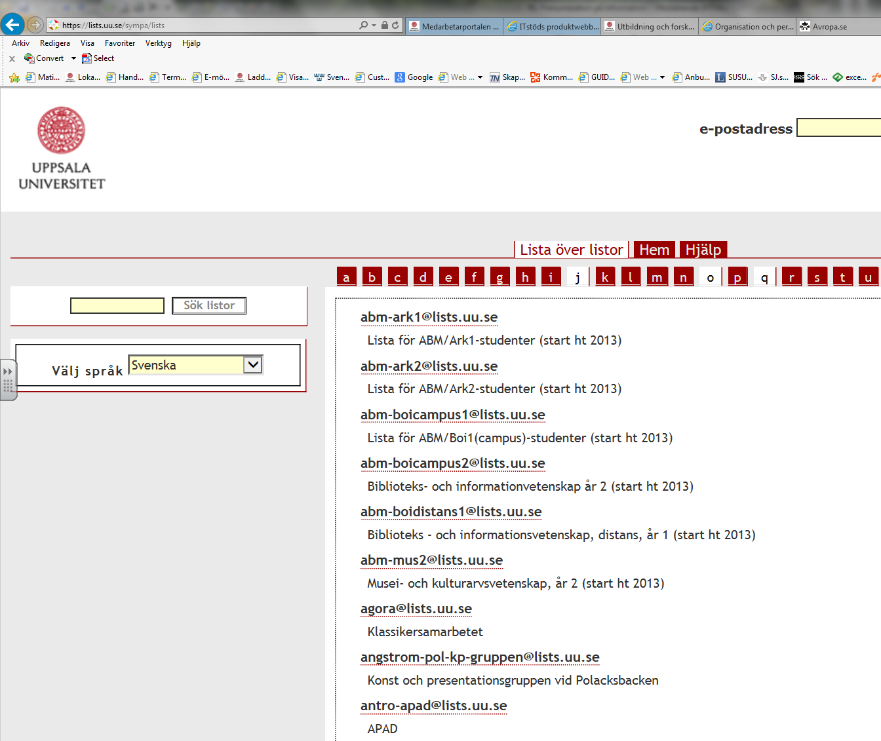
Bild. Lägg till en prenumeration.

Kontakta oss
E-post upphandlingsfrågor: upphandling@uu.se
E-post produktwebb: inkop@uu.se

